SISTEM PAKAR DIAGNOSA PENYAKIT TANAMAN CABAI MERAH MENGGUNAKAN

METODE AHP-SAW

PROPOSAL TUGAS AKHIR MATA KULIAH SISTEM PAKAR
Disusun oleh:

Gabriel Mulyawan 155150201111135
Yosua Dwi Amerta 155150207111061
Wildan Gita Akbari 125150207111110
Eric Aji Panji 105060807111078


TEKNIK INFORMATIKA/ILMU KOMPUTER

PROGRAM TEKNOLOGI INFORMASI DAN ILMU KOMPUTER
UNIVERSITAS BRAWIJAYA
MALANG
2017

i

 |  | DAFTAR ISI
DAFTAR ISI ......................................................................................................................... |  |  | vii
DAFTAR GAMBAR ................................................................................................................ |  |  | X
DAFTAR TABEL .................................................................................................................... |  |  | Xi
BAB I LATAR BELAKANG |  |  | 1
1.1. | Latar Belakang ..................................................................................................... |  | 1
1.2. | Rumusan Masalah ............................................................................................... |  | 2
1.3. | Batasan Masalah ................................................................................................. |  | 2
1.4. | Tujuan .................................................................................................................. |  | 3
1.5. | Manfaat ............................................................................................................... |  | 3
1.6. | Sistematika Penelitian ......................................................................................... |  | 3
BAB II TINJAUAN PUSTAKA |  |  | 5
2.1. | Kajian Pustaka ..................................................................................................... |  | 5
2.2. | Pemodelan .......................................................................................................... |  | 6
2.3. | Sistem Pakar ........................................................................................................ |  | 7
2.3.1. |  | Konsep Dasar Sistem Pakar ......................................................................... | 7
2.3.2. |  | Tujuan Sistem Pakar .................................................................................... | 7
2.3.3. |  | Keuntungan Sistem Pakar ............................................................................ | 8
2.3.4. |  | Kelemahan Sistem Pakar ............................................................................. | 8
2.3.5. |  | Struktur Sistem pakar .................................................................................. | 8
2.3.6. |  | Area Permasalahan Aplikasi Sistem Pakar ................................................. | 10
2.3.7. |  | Mesin Inferensi (Inference Engine)............................................................ | 10
2.3.8. |  | Basis Pengetahuan .................................................................................... | 11
2.4. | Analitical Hierarchy Process (AHP) .................................................................... |  | 11
2.5. | Simple Additive Weighting (SAW) ..................................................................... |  | 13
2.6. | Pengujian ........................................................................................................... |  | 15
2.6.1. |  | Pengujian Fungsional ................................................................................ | 15
2.6.2. |  | Pengujian Akurasi ...................................................................................... | 15
2.7. | Tanaman Cabai Merah ...................................................................................... |  | 15
2.7.1. |  | Klasifikasi Tanaman Cabai Merah .............................................................. | 16
2.7.2. |  | Deskripsi dan Morfologi Tanaman Cabai Merah ....................................... | 16
2.7.3. |  | Penyakit Utama Tanaman Cabai Merah .................................................... | 17
BAB III METODOLOGI PENELITIAN |  |  | 20
3.1. | Studi Literatur ................................................................................................... |  | 21
3.2. | Pengumpulan Data ............................................................................................ |  | 21
3.3. | Analisa Kebutuhan ............................................................................................ |  | 22

vii

3.4. | Perancangan Sistem .......................................................................................... |  | 22
3.4.1. |  | Model Perancangan Sistem ....................................................................... | 22
3.4.2. |  | Arsitektur Sistem Pakar ............................................................................. | 23
3.5. | Implementasi .................................................................................................... |  | 24
3.6. | Pengujian dan Analisa Sistem ........................................................................... |  | 24
3.7. | Pengambilan Kesimpulan .................................................................................. |  | 24

DAFTAR PUSTAKA 25

ix

DAFTAR GAMBAR

Gambar 2.1 Struktur Sistem Pakar 9

Gambar 2.2 Penyakit Antraknosa 17

Gambar 2.3 Penyakit Bercak Daun Corcospora 18

Gambar 2.4 Penyakit Kerupuk 18

Gambar 2.5 Penyakit Virus Gemini 19

x

DAFTAR TABEL

Tabel 2.1 Kajian Pustaka 6

Tabel 2.2 Skala Penelitian Perbandingan 12

Tabel 2.3 Susunan Matriks Perbandingan Berpasangan 12

Tabel 2.4 Ratio Index 13

Tabel 3.1 Penentuan Kebutuhan Data Penelitian 22

xi
BAB I
LATAR BELAKANG

1.1. Latar Belakang

Cabai merah (Capsicum annuum L.) tergolong tanaman buah dan sayuran rempah (bumbu dapur), yang hampir semua kalangan masyarakat mengkonsumsinya untuk keperluan sehari-hari. Terbukti pada data statistik konsumsi pangan rumah tangga di Indonesia selama periode tahun 2002 – 2012 konsumsi cabai merah relatif berfluktuasi namun cenderung mengalami peningkatan dari tahun ke tahun. Konsumsi cabai merah pada tahun 2002 mencapai 1,429 kg/kapita kemudian mengalami peningkatan pada tahun 2012 mencapai 1,653 kg/kapita atau meningkat sebesar 1,74 persen per tahun [1].

Cabai merah tidak hanya digunakan untuk konsumsi rumah tangga sebagai bumbu dapur, tetapi cabai merah juga digunakan dalam industri farmasi untuk membuat obat-obatan, bahan campuran pada berbagai industri pengolahan makanan, pewarna bahan makanan, kosmetik, serta bahan campuran pada industri makanan ternak. Pemanfaatanya sebagai bahan baku aneka industri tersebut cabai merah sebagai komoditas sayuran yang bernilai ekonomi tinggi dan mempunyai prospek bisnis yang sangat menguntungkan [2].

Cabai merah merupakan salah satu komoditas strategis pada sektor hortikultura yang perlu ditingkatkan produksinya. Akan tetapi gangguan penyakit yang menyerang tanaman cabai merah cukup kompleks, dengan gejala penyakit cukup banyak dan beberapa penyakit yang memiliki gejala yang sama menyebabkan petani kesulitan dalam mendiagnosa penyakit tanaman cabai merah serta mengakibatkan tingkat produksi berkurang. Dibentuknya pemodelan sistem pakar diagnosa penyakit tanaman cabai merah menjadi salah satu solusi petani untuk mengendalikan penyakit yang terjadi pada tanaman cabai merah.

Penelitian sebelumnya yang berkaitan dengan permasalahan ini pernah dilakukan oleh Anas Anshori (2011) dan Silvi Agustina (2014) [3][4]. Anas Anshori melakukan penelitian dengan membangun aplikasi sistem pakar diagnosa penyakit pada tanaman cabai merah menggunakan metode Forward Chaining. Hasil pengujian yang dilakukan Anas Anshori berupa alpha dan beta perangkat lunak sebagai berikut [3]:

- Dari pengujian alpha, hasil penilaian terhadap sistem berupa 100% responden menjawab “Ya” dan 0% menjawab “Tidak” mengenai sistem yang dibuat.

- Dari pengujian beta, 35,7% menilai “Sangat Setuju”, 64,3% menilai “Setuju”, 0% menilai “Kurang Setuju”, dan 0% menilai “Tidak Setuju” tentang sistem yang dibuat.

1

Penelitian berikutnya adalah penelitian yang dilakukan oleh Silvi Agustina. Pada penelitian yang dilakukan berjudul Sistem Pendukung Keputusan Penentu Prioritas Pelanggan Dealer Suzuki Soekarno Hatta Malang menggunakan Metode AHP dan SAW. Pada pengujian sensitivitas dimana pengujian dilakukan pada lima data pertama dengan menaikkan dan menurunkan nilai bobot sebesar 20%, 30%, dan 40%. Dari hasil pengujian pada setiap bobot kriteria dihasilkan bahwa tidak terdapat perubahan pada hasil ranking prioritas setiap kriteria. Pengujian ini bertujuan untuk mengetahui sensitivitas masing-masing kriteria pada sistem yang dibuat [4].

Berdasarkan paparan yang dijelaskan maka penulis melakukan penelitian dengan judul “Pemodelan Sistem Pakar Diagnosa Penyakit Tanaman Cabai Merah Menggunakan Metode AHP-SAW” dengan harapan dapat memodelkan sistem pakar diagnosa penyaakit tanaman cabai merah yang dapat memberikan solusi secara tepat.

1.2. Rumusan Masalah

Berdasarkan permasalahan yang terdapat pada latar belakang, dapat dirumuskan permasalahan sebagai berikut:

- Bagaimana merancang pemodelan sistem pakar diagnosa penyakit tanaman cabai merah menggunakan metode AHP-SAW.

- Bagaimana hasil pengujian pemodelan sistem pakar diagnosa penyakit tanama cabai merah menggunakan metode AHP-SAW.

1.3. Batasan Masalah

Adapun batasan masalah dalam penelitian ini, berupa:

- Objek dalam penelitian adalah tanaman cabai merah.

- Metode yang digunakan dalam penelitian ini AHP yang digunakan untuk mencari bobot setiap kriteria, dan metode SAW digunakan untuk menentukan bobot akhir dalam menentukan penyakit.

- Gejala penyakit yang dipertimbangkan dalam penelitian pemodelan sistem pakar memiliki 13 butir, antaralain:

  - Bercak kering pada daun
  - Bercak daun berbentuk bulat dan sobek
  - Bercak berwarna coklat abu-abu
  - Daun menggulung ke arah bawah
  - Daun menguning
  - Daun hijau pekat mengkilat
  - Daun gugur
  - Daun berkerut dan permukaan tidak rata
  - Tulang daun menonjol/ menebal
  - Buah mengering dan keriput
  - Buah terdapat bercak hitam dan membusuk
  - Bakal buah dan bunga gugur

2

  - Tanaman kerdil

- Kriteria gejala dalam pemodelan sistem pakar memiliki lima butir, antaralain:
  - Antraknosa
  - Cercospora
  - Penyakit Kerupuk
  - Virus Gemini
  - Penyakit Campuran

- Pengujian dilakukan dalam dua tahap, yaiut pengujian fungsional dan pengujian akurasi.

1.4. Tujuan

Tujuan adanya penelitian ini adalah:

- Memodelkan sistem pakar diagnosa penyakit tanaman cabai merah menggunakan metode AHP-SAW.

- Melakukan pengujian pada pemodelam sistem pakar yang menggunakan metode AHP-SAW pada diagnosa tanaman cabai merah.

1.5. Manfaat

Manfaat dilakukannya penelitian ini harapannya dapat membantu para petani dalam mendiagnosa penyakit tanaman cabai merah yang mengakitbatkan meningkatnya produksi.

1.6. Sistematika Penelitian

Sistematika penulisan pada penelitian ini terdiri dari tujuh bab, antaralain:

BAB I PENDAHULUAN

Pada bab ini membahas mengenai latar belakang, rumusan masalah, batasan masalah, tujuan, manfaat, dan sistematika penulisan penelitian.

BAB II TINJAUAN PUSTAKA

Pada bab ini membahas mengenai dasar teori dan referensi yang dibutuhkan untuk pemahaman permasalahan yang dibahas pada penelitian ini. Teori-teori yang dibahas pada bab ini adalah pemodelan, sistem pakar, metode AHP dan SAW, pengujian, dan tanaman cabai merah beserta penyakitnya.

BAB III METODOLOGI PENELITIAN

Pada bab ini membahas metode yang digunakan dan langkah-langkah yang diambil dalam penelitian ini meliputi studi literature, pengumpulan data, analisis kebutuhan, perancangan sistem,

3

implementasi,

pengujian

dan

analisis,

dan

pengambilan

kesimpulan.

BAB IV

PERANCANGAN DAN ANALISIS

Pada bab ini membahas mengenai perancangan sistem pakar, perancangan perangkat lunak, dan analisa kebutuhan sistem.

BAB V

IMPLEMENTASI

Pada bab ini membahas tentang proses implementasi dari metode AHP-SAW pada pemodelan sistem pakar yang diusulkan.

PENGUJIAN

Pada bab ini membahas mengenai perbandingan pengujian pada metode yang digunakan dari hasil sistem dengan hasil yang didapat dari pakar serta pengujian fungsionalitas dari sistem yang telah digunakan.

BAB VII

PENUTUP

Pada bab ini diuraikan kesimpulan akhir penelitian dan juga terdapat saran-saran untuk pengembangan penelitian.

4

BAB II

LANDASAN KEPUSTAKAAN

Bab ini berisi kajian pustaka dan teori dasar yang berhubungan dengan pemodelan sistem pakar diagnosa penyakit tanaman cabai merah menggunakan metode AHP-SAW.

2.1. Kajian Pustaka

Kajian pusataka pada penelitian ini adalah membahas penelitian sebelumnya yang berjudul Sistem Pengambil Keputusan Penentu Prioritas Pelanggan Dealer Suzuki Soekarno Hatta Malang Menggunakan Metode AHP dan SAW.

Silvi Agustina dari Universitas Brawijaya pernah menggunakan metode AHP sebagai media untuk pembentukan bobot awal kriteria. Objek penelitian dari kasus ini adalah data pelanggan Dealer Suzuki Soekarno Hatta Malang. Metode untuk menentukan bobot akhir adalah SAW. Gabungan metode yang digunakan tersebut dapat digunakan untuk menentukkan prioritas pelangan di Dealer Suzuki Soekarno Hatta Malang. Dengan menggunakan pengujian sensitivitas dengan menaikkan dan menurunkan nilai bobot sebesar 20%, 30% dan 40%. Dari hasil pengujian pada setiap bobot kriteria dihasilkan bahwa tidak terdapat perubahan pada hasil ranking prioritas setiap kriteria. Pengujian ini bertujuan untuk mengetahui sensitivitas masing-masing kriteria pada sistem yang dibuat [4].

Anas Anshori pernah melakukan penelitian dengan menggunakan metode forward chaining untuk sistem pakar diagnosa penyakit tanaman cabai merah. Tujuan dari penelitian yang dilakukan oleh Anas Anshori untuk membangun suatu sistem pakar yang dapat mendiagnosa penyakit pada tanaman cabai merah berdasarkan basis pengetahuan.

Pengujian yang dilakukan Anas Anshori menggunakan pengujian alpha dan beta. Pengujian ini difokuskan pada fungsionalitas perangkat lunak pada tahap pre-release. Berdasarkan pengujian alpha didapatkan hasil 100% “Ya” yang berarti sistem siap untuk diluncurkan, pada tahan pengujian beta didapat hasil pengujian 35,7% menilai “Sangat Setuju”, 64,3% menilai “Setuju”, 0% menilai “Kurang Setuju” ini membuktikan bahwa sitem pakar yang di buat layak untuk digunakan oleh pengguna sistem pakar untuk mengetahui penyakit tanaman cabai dan pengendaliannya [3].

Perbedaan pada penelitian yang diusulkan penulis adalah penggunaan metode yaitu AHP-SAW yang dipergunakan untuk diagnosa penyakit pada tanaman cabai merah. Aspek dasar diagnosa penyakit diperoleh dari gejala-gejala yang telah ditentukan langsung oleh pakar. Analisa mengenai perbandingan kajian pustaka dan penelitian yang diusulkan ditujukkan pada Tabel 2.1.

5

Tabel 2.1 Kajian Pustaka
No | Judul |  |  |  | Objek | Metode | Hasil
1. |  |  |  |  |  |  | Tidak terdapat
1. | Sistem Pengambil |  |  |  | Data | AHP dan | perubahan pada hasil
 | Keputusan Penentu Prioritas |  |  |  | Pelanggan | SAW | ranking prioritas dari
 | Pelanggan Dealer Suzuki |  |  |  | Dealer |  | setiap kriteria.
 | Soekarno Hatta Malang |  |  |  | Suzuki
 | Menggunakan Metode AHP |  |  |  | Soekarno
 | dan SAW [4]. |  |  |  | Hatta
 |  |  |  |  | Malang
2. | Rancang | Bangun |  | Sistem |  |  | 100% menyatakan
2. | Pakar untuk |  | Mendiagnosa |  | Tanaman | Forward | “Ya” pada Alpha
 | Penyakit | Tanaman |  | Cabai | Cabai | Chaining | Testing, dan 35,7%
 | dengan | Metode Forward |  |  |  |  | “Sangat Setuju”,
 | Chaining [3]. |  |  |  |  |  | 64,3% “Setuju” pada
 |  |  |  |  |  |  | Beta Testing.
3 | Pemodelan |  | Sistem | Pakar |  |  | Jenis penyakit yang
3 | Diagnosa Penyakit Tanaman |  |  |  | Tanaman | AHP- | terdiagnosa dari hasil
 | Cabai Merah Menggunakan |  |  |  | Cabai | SAW | perhitungan AHP-
 | Metode AHP-SAW. |  |  |  |  |  | SAW.
Sumber: [3], [4]

2.2. Pemodelan

Pemodelan adalah proses untuk membuat sebuah model. Model adalah representasi dari sebuah bentuk nyata, sedangan sistem adalah saling keterhubungan dan ketergantungan antara elemen yang membangun sebuah kesatuan, biasanya dibangun untuk mencapai tujuan tertentu. Sebuah pemodelan sistem, merupakan gambaran bentuk nyata yang dimodelkan secara sederhana, menggambarkan kontruksi integrasi hubungan dan ketergantungan elemen, fitur-fitur dan bagaimana sistem tersebut bekerja.

Dilakukannya pemodelan sistem bertujuan untuk menganalisa dan memberi prediksi yang sangat mendekati kenyataan sebelum sebuah sistem natinya diimplementasikan. Pemodelan secara umum merupakan pengembangan model matematika dengan bantuan software komputer. Simulasi pemodelan sistem diperlukan sebelum sistem yang ada dirubah, bertujuan untuk meminimalkan terjadinya kesalahan atau ketidak sesuaian yang bakal terjadi. Pengembangan simulasi pemodelan sistem mempertimbangkan komponen-komponen seperti entitas yang terlibat dalam sistem, variable input, pengukuran kinerja dan hubungan fungsional. Validitas merupakan isu utama dari sebuah pemodelan sistem. Tehnik validitas sebuah model dilakukan dengan cara mensimulasikan sebuah model menurut input yang diketahui dan kemudian

6

membandingkan output yang dihasilkan model dengan output sistem sebenarnya.

Penerapan pemodelan sistem dan simulasinya secara meluas dipergunkan pada bidang pemerintahan, pertahanan dan keamanan, sistem komunikasi, manufaktur, transfortasi, kesehatan, lingkungan dan analisa bisnis. Kemampuan untuk mempelajari pengaruh informasi tertentu dan pengaruh dinamika lingkungan terhadap sebuah sistem operasi melalui sebuah pemodelan sistem dan simulasi pemodelan sistem tanpa mengganggu atau membebani sistem yang sedang berjalan, merupakan salah satu manfaat dari pemodelan sistem [15].

2.3. Sistem Pakar

Kemajuan teknologi di bidang komputer menghasilkan sebuah metode pendekatan yang disebut kecerdasan buatan. Ruang lingkup dari kecerdasan buatan adalah strategi menyelesaikan masalah dan mengembangkan program yang meniru sifat dan perilaku kecerdasan manusia [5].

Salah satu pengembangan dari kecerdasan buatan diantaranya adalah sistem pakar. Sistem pakar merupakan sistem informasi yang mengandung pengetahuan dan pengalaman yang dimasukkan oleh satu atau banyak pakar ke dalam satu area pengetahuan tententu sehingga setiap orang dapat menggunakan untuk memecahkan berbagai masalah yang bersifat spesifik [6].

2.3.1. Konsep Dasar Sistem Pakar

Konsep dasar dasi sistem pakar memiliki beberapa unsur yang meliputi keahlian (expertise), ahli (experts), pemindahan keahlian (transferring expertise), inferensi (inferencing), aturan (rules) dan kemampuan memberikan penjelasan (explanation capability) [7].

Keahlian (expertise) adalah penguasaan pengetahuan dalam bidang khusus yang didapat dari pelatihan, membaca, atau pengalaman [8].

Ahli (experts) adalah seorang yang memiliki keahlian tentang suatu hal dalam tingkatan tertentu. Ahli dapat menggunakan suatu permasalahan yang ditetapkan dengan beberapa cara yang berubah-ubah dan merubahnya ke dalam bentuk yang dapat dipergunakan oleh dirinya sendiri dengan cepat dan cara pemecahan yang mengesankan [7].

2.3.2. Tujuan Sistem Pakar

Tujuan dari sistem pakar adalah untuk memindahkan kemampuan (transferring expertise) dari seorang ahli atau sumber keahlian yang lain ke dalam komputer dan kemudian pemakai yang bukan pakar bisa menggunakan lewat komputer. Proses ini meliputi empat aktivitas yaitu [7].

- Akuisi pengetahuan (knowledge acquisition) adalah kegiatan mencari dan mengumpulkan pengetahuan dari para ahli atau sumber keahlian yang lain.

7

- Representasi pengetahuan (knowledge representation) adalah kegiatan menyimpan dan mengatur penyimpanan pengetahuan yang diperoleh dalam komputer. Pengetahuan berupa fakta dan aturan disimpan dalam komputer sebagai sebuah komponen yang disebut basis pengetahuan.

- Inferensi pengetahuan (knowledge inferencing) adalah kegiatan melakukan inferensi berdasarkan pengetahuan yang telah disimpan di dalam komputer.

- Pemindahan pengetahuan (knowledge transfer) adalah kegiatan pemindahan pengetahuan dari komputer ke pemakai yang tidak ahli.

2.3.3. Keuntungan Sistem Pakar

Sistem pakar mempunya keuntungan, diantaranya adalah [8]:

- Memungkinkan orang awam untuk melakukan pekerjaan pakar.
- Dapat melakukan proses berulang secara otomatis.
- Menyimpan pengetahuan dan keahlian pakar.
- Mampu mengadopsi dan melestarikan keahlian para pakar.
- Tidak memerlukan biaya saat digunakan.

- Dapat digandakan dengan waktu minimal dan biaya yang sedikit.

- Dapat memecahkan masalah lebih cepat dibanding kemampuan manusia dengan menggunakan data yang sama.
- Hemat waktu dalam proses pengambilan keputusan.

- Dapat meningkatkan kualitas dan produktivitas karena sistem pakar dapat memberikan nasehat yang konsisten dengan kesalahan yang minim.
- Meningkatkan kemampuan sistem terkomputerisasi yang lain.

2.3.4. Kelemahan Sistem Pakar

Sistem pakar mempunya kelemahan, diantaranya adalah [8]:

- Biaya pembuatan, pemeliharaan, dan pengembangan relatif mahal.
- Sulit untuk dikembangkan.
- Tidak semua sistem pakar 100% benar.

- Pendekatan para pakar untuk suatu situasi dapat berbeda-beda, meskipun semua benar.
- Pemindahan pengetahuan dapat bersifat subyektif dan ambigu.

- Kurangnya rasa kepercayaan pengguna terhadap sistem dapat menghalangi pemakaian sistem pakar.

2.3.5. Struktur Sistem pakar

Sistem pakar disusun oleh dua bagian utama, yaitu lingkungan pengembang (development environment) dan lingkungan konsultasi (consultation environment). Lingkungan pengembangan sistem pakar digunakan untuk memasukkan pengetahuan pakar ke dalam lingkungan sistem pakar, sedangkan lingkungan konsultasi digunakan oleh pengguna yang bukan pakar guna

8

memperoleh pengetahuan pakar [9]. Komponen sistem pakar dapat dilihat pada Gambar 2.1.

 |  |  |  | Lingkungan Konsultasi |  |  |  |  |  | Lingkungan Pengembang
 |  |  |  |  |  |  |  |  |  | Basis Pengetahuan
 | Penggun |  |  |  |  |  |  |  |  | Fakta: Apa yang diketahui
 |  |  |  | Fakta-fakta |  |  |  |  |  | tentang area domain
 |  |  |  | tentang |  |  | Kejadian |  |  | Aturan: Logical reference
 |  |  |  | khusus
 |  |  |  |  |  |  |  |  |  |  |  | Representasi
 |  |  |  |  |  |  | Fasilitas
 | Antarmuka
 |  |  |  |  |  |  | Penjelasan |  |  |  |  | Pengetahuan
 |  |  |  |  |  |  |  |  |  |  |  | Rekayasa
 |  |  |  |  |  |  |  |  |  |  |  | Pengetahua
 |  |  |  |  |  | Mesin Inferensi
 |  |  |  |  |  |  | Interpreteur
 | Aksi yang
 |  |  |  |  |  |  | Scheduler
 | direkomendasikan
 |  |  |  |  |  |  | Consistency Enforcer
 |  |  |  |  |  |  |  |  |  |  |  | Pakar
 |  |  |  |  |  | Blackboard
 |  |  |  |  |  |  |  |  |  | Penyaring
 |  |  |  | Rencana |  |  | Agenda
 |  |  |  |  |  |  |  |  |  | Pengetahua
 |  |  |  | Solusi
 |  |  |  | Deskripsi
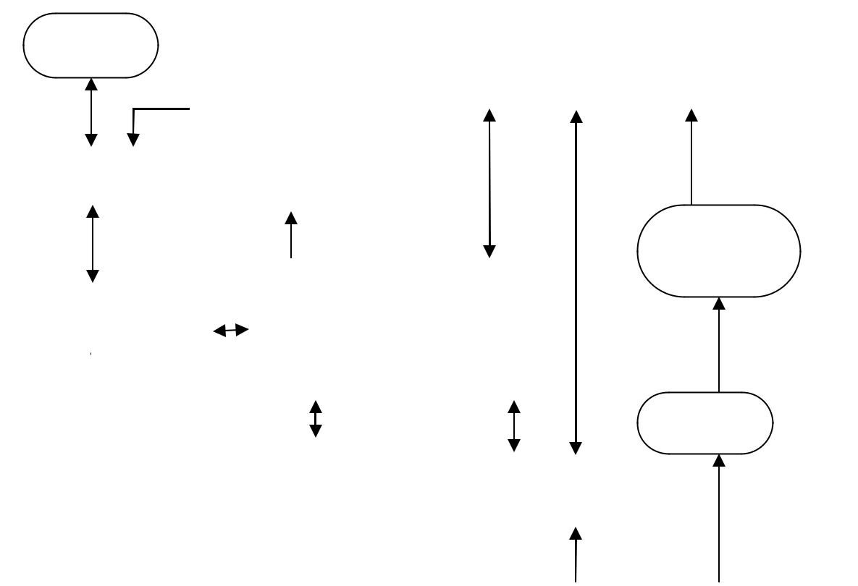

Gambar 2.1 Struktur Sistem pakar
Sumber: [9]

Penjelasan struktur sistem pakar yang ditunjutukkan pada Gambar 2.1 adalah sebagai berikut:

- Pengguna (User)

Orang awam yang membutuhkan solusi, saran, atau pelatihan dari berbagai permasalahan yang ada [7].
- Antarmuka Penggunak (User Interface)

Sarana komunikasi antara pengguna dan sistem pakara. Antamuka menerima informasi dari pengguna. Selain itu antarmuka menerima informasi dari sistem dan menyajikannya ke dalam bentuk yang dapat dimengerti oleh pemakai [7].
- Akuisisi Pengetahuan atau Penambahan Pengetahuan

Akuisi pengetahuan merupakan akumulasi, penyaluran, dan transformasi keahlian dalam penyelesaian masalah dari sumber pengetahuan menuju sistem pakar [8].

- Basis Pengetahuan (Knowledge Base)

Basis pengetahuan mengandung pengetahuan yang diperlukan untuk memformulasikan, memahami, dan menyelesaikan masalah. Basis pengetahuan terdiri dari dua elemen dasar yaitu: fakta dan aturan [10].

9

- Mesin Inferensi (Inference Engine)

Berisi mekanisme pola pikir dan penalaran yang dimanfaatkan oleh pakar dalam pemecahan masalah [8].
- Daerah Kerja (Blackboard)

Merekam hasil sementara untuk dijadikan keputusan dan untuk menjelaskan masalah yang terjadi. Ada tida tipe keputusan yang direkam pada blackboard yaitu: rencana, agenda, dan solusi [7].

- Fasilitas Penjelasan (Explanation Subsystem)

Komponen tambahan yang dapat meningkatkan kemampuan sistem pakar [8].

- Sistem Perbaikan Pengetahuan (Knowledge Refining System)

Memiliki kemampuan menganalisa pengetahuan yang diperoleh dari seorang pakar dan juga untuk mengevaluasi diri sehingga mengetahui alasan kesuksesan dan kegagalan dalam mengambil keputusan [10].

2.3.6. Area Permasalahan Aplikasi Sistem Pakar

Area permasalahan pada aplikasi sistem pakar, diantaranya adalah [8]:

- Interpretasi
Pengambilan kesimpulan dari hasil observasi.

- Prediksi
Memprediksi akibat-akibat yang mungkin dari situasi-situasi tertentu.
- Diagnosa

Menyimpulkan sebab permasalahan dalam situasi kompleks yang didasarkan pada gejala-gejala yang telah diamati.
- Desain

Menentukan pengaturan komponen-komponen sistem yang dibutuhkan dalam tujuan kinerja tertentu.
- Perancangaan

Merencanakan serangkaian langkah yang dapat mencapai tujuan dengan kondisi awal tertentu.
- Pengawasan

Membandingkan tingkah laku suatu sistem yang teramati dengan tingkah laku yang diharapkan darinya.

2.3.7. Mesin Inferensi (Inference Engine)

Ada dua cara penalaran yang dapat dilakukan dalam melakukan inferensi, diantaranya adalah [8]:

- Forward Chaining

Pencocokan fakta dimulai dari IF terlebih dahulu. Dengan kata lain, penalaran dimulai dari fakta terlebih dahulu untuk menguji kebenaran hipoteris.

- Backward Chaining

10

Pencocokan fakta dimulai dari THEN terlebih tahulu. Dengan kata lain, penalaran dimulai dari hipotesis terlebih dahulu, dan harus dicari fakta-fakta yang ada dalam basis pengetahuan untuk menguji kebenaran hipotesis tersebut.

2.3.8. Basis Pengetahuan

Basis pengetahuan mengandung pengetahuan-pengetahuan dalam penyelesaian masalah. Ada dua bentuk pendekatan dalam basis pengetahuan [8]:

- Penalaran berbasis aturan (Rule-based Reasoning)
Pengetahuan direpresentasikan dengan menggunakan aturan berbentuk IF-
THEN
- Penalaran berbasis kasus (Case-based Reasoning)

Basis pengetahuan berisi solusi-solusi yang telah tercapai sebelumnya, kemudian akan diambil suatu solusi untuk permasalahan yang terjadi sekarang (fakta yang ada).

2.4. Analitical Hierarchy Process (AHP)

Metode Analitical Hierarchy Process dikembangkan tahun 1970 oleh Thomas L. Saaty. Pada dasarnya metode AHP ini memecahkan suatu intuisi yang kompleks dan tidak terstruktur ke dalam bagian-bagiannya. AHP mempergunakan model hirarki yang terdiri dari tujuan, kriteria, beberapa subkriteria, dan alternative untuk permasalahan yang sedang dihadapi. Kemudian elemen-elemen tersebut diberikan input berupa pertimbangan ahli dan diselesaikan dengan proses aritmatika sederhana untuk mengurutkan prioritas sehingga dapat dijadikan untuk mendukung proses pengambilan keputusan [4].

Dalam menyelesaikan menggunakan metode AHP, langkah-langkahnya adalah sebagai berikut [4]:

- Mendefinisikan masalah dan menentukan solusi yang diinginkan, kemudian menyusuk hierarki dari permasalahan yang dihadapi.

Penyusunan hierarki adalah dengan menetapkan tujuan yang merupakan sasaran sistem secara keseluruhan pada level teratas.
- Mendefinisikan perbandingan berpasangan

Kriteria dan alternatif dilakukan dengan perbandingan berpasangan. Menurut Saaty, untuk berbagai persoalan, skala 1-9 adalah skala terbaik untuk mengekspresikan pendapat. Skala penilaian perbandingan dapat dilihat pada Tabel 2.2.

11

 | Tabel 2.2 Skala Penilaian Perbandingan
Intensitas | Keterangan
Kepentingan | Keterangan
1 | Kedua elemen sama pentingnya.
3 | Elemen yang satu sedikit lebih penting daripada elemen
 | lainnya.
5 | Elemen yang satu lebih penting daripada yang lainnya.
7 | Satu elemen jelas lebih mutlak penting daripada elemen
 | lainnya.
9 | Satu elemen mutlak penting dari pada elemen lainnya.
2,4,6,8 | Nilai-nilai antara dua nilai pertimbangan-pertimbangan
 | yang berdekatan.
Sumber: [4]
- Menentukan prioritas elemen
Langkah dalam menentukan prioritas elemen adalah:

  - Membuat perbandingan berpasangan, yaitu membandingkan elemen secara berpasangan sesuai kriteria yang diberikan.

  - Matriks perbandingan berpasangan diisi dengan menggunakan bilangan untuk mempresentasikan kepentingan relatif dari suatu elemen terhadap elemen lainnya.

Tabel susunan matriks perbandingan berpasangan ditunjukkan pada Tabel
2.3.

Tabel 2.3 Susunan Matriks Perbandingan Berpasangan

 | C₁ | C₂ | C₃ | C₄ | C₅
C₁ | 1 | C₁₂ | C₁₃ | C₁₄ | C₁₅
C₂ | C_{ij} | 1 | C₂₃ | C₂₄ | C₂₅
C₃ | C_{ij} | C_{ij} | 1 | C₃₄ | C₃₅
C₄ | C_{ij} | C_{ij} | C_{ij} | 1 | C₄₅
C₅ | C_{ij} | C_{ij} | C_{ij} | C_{ij} | 1

Sumber: [4]
- Rumus perhitungan untuk mengisi kolom C_{ij} adalah dengan persamaan 2-1. C_{ij =} 1/ C_{ij} ............................................................(2-1)
- Sintesis

Pertimbangan-pertimbangan terhadap perbandingan berpasangan disintesis untuk memperoleh keseluruhan prioritas. Langkah-langakah menentukan sistesis adalah:

  - Menjumlah nilai-nilai dari setiap kolom pada matriks.

  - Membagi setiap nilai dari kolom dengan total kolom yang bersangkutan untuk memperoleh normalisasi matriks. Perhitingan normalisasi matriks dengan menggunakan Persamaan 2-2.

12

ℎ

- Pembobotan

Pembobotan dengan menjumlahkan nilai-nilai dari setiap baris dan membaginya dengan jumlah kriteria dengan Persamaan 2-3.
Nilai elemen baru = nilai setiap elemen matriks awal .......................(2-2)
jumlah kolom lama

- Mengukur Konsistensi

Dalam pembuatan keputusan, penting untuk mengetahui seberapa baik konsistensi yang ada karena dalam menentukan keputusan tidak dapat berdasarkan pertimbangan dengan konsistensi yang rendah. Langkah-langkah dalam mengukur konsistensi adalah:

  - Mengalikan setiap nilai pada kolom pertama dengan prioritas relatif elemen pertama, nilai kolom kedua dengan prioritas relatif elemen kedua, dan seterusnya.

  - Tiap baris dijumlahkan dan hasilnya dibagi dengan prioritas relatif yang bersangkutan.
  - Hasil bagi tersebut dijumlahkan untuk mendapatkan nilai

- Menghitung Consistency Index (CI)
Untuk menghitung CI menggunakan Persamaan 2-4 dimana n adalah banyak
Elemen
CI = (𝜆𝑚𝑎𝑥 − 𝑛)/(n - 1 ) ................................................(2-4)

- Menghitung Consistensy Ration (CR)

Untuk menghitung CR menggunakan Persamaan 2-5.
𝐶𝑅 = ^{𝐶𝐼}⁄𝑅𝐼......................................................................(2-5)
Dimana:
CR = Consistency Ration
CI = Consistency Index
RI = Ratio Indeks berdasarkan Tabel 2.4

Tabel Ratio Index ditunjukkan pada Tabel 2.4.

Tabel 2.4 Ratio Index

N | 1 |  | 2 | 3 | 4 | 5 | 6 | 7 | 8 | 9 | 10
RI | 0 |  | 0 | 0,58 | 0,9 | 1,12 | 1,24 | 1,32 | 1,41 | 1,45 | 1,49
Sumber: [4]

- Memeriksa konsistensi hierarki berdasarkan hasil CR. Jika nilainya < 0,1 maka hasil bisa dinyatakan benar, namun jika nilainya > 0,1 maka penilaian data harus diperbaiki.

2.5. Simple Additive Weighting (SAW)

Churchman dan Ackoff pertama kali memanfaatkan metode SAW untuk mengatasi masalah seleksi portofolio. Metode SAW sering juga dikenal istilah metode penjumlahan terbobot. Konsep dasar metod SAW adalah mencari

13

penjumlahan terbobot dari rating kinerja pada setiap alternative pada semua atribut. Metode SAW membutuhkan proses normalisasi matriks keputusan (X) ke suatu skala yang dapat diperbandingkan dengan semua rating alternative yang ada. Formula untuk melakukan normalisasi tersebut terdapat pada Persamaan 2-6 [11].

x_{ij} jika j adalah atribut keuntungan (benefit)
r_{ij} = { max_{i} x_{ij}
minx_{i} x_{ij} jika j adalah atribut biaya (cost)
x_{ij}

- = 1,2,… m
- = 1,2,….n

Maxi
Mini

xij

Benefit
Cost
= nilai maksimum dari setiap baris dan kolom
= nilai minimum dari setiap baris dan kolom

= baris dan kolom dari matriks
= jika nilai terbesar adalah yang terbaik
= jika nilai terkecil adalah yang terbaik

Nilai preferensi untuk setiap alternative V_{i} dinyatakan pada Persamaan 2-7. Nilai V_{i} yang lebih besar mengindikasikan bahwa alternative A_{i} lebih terpilih.

𝑉𝑖 = ∑𝑛 𝑊 𝑗𝑟𝑖𝑗..............................(2-7)

Dimana:

Vi

Wj
rij

= rangking untuk setiap alternative

= nilai bobot untuk setiap kriteria
= nilai rating kinerja ternormalisasi

Langkah-langkah untuk penyelesaian pada metode SAW antara lain [11]:

- Menentukan kriteria-kriteria yang akan dijadikan acuan dalam pengambilan keputusan, yaitu (C_{i})

- Memberikan nilai setiap alternative A_{i} pada setiap kriteria C_{j} yang sudah ditentukan, dimana nilai i = 1,2,…m dan nilai j = 1,2,…n.

- Memberikan nilai bobot W pada masing-masing kriteria.
- Membuat matriks keputusan berdasarkan kriteria (C_{i}), kemudian melakukan normalisasi matriks berdasarkan Persamaan 2-6 yang disesuaikan dengan jenis atribut (atribut keuntungan maupun atribut biaya) sehingga didapat matriks ternormalisasi R.

- Hasil akhir yang diperoleh dari setiap proses perangkingan yaitu penjumlahan dari perkalian matriks ternormalisasi R dengan vektor bobot

seperti pada Persamaan 2-7 sehingga diperoleh nilai terbesar yang dipilih sebagai alternative terbaik (A_{i}) sebagai solusi.

14

2.6. Pengujian

Pengujian bertujuan untuk menganalisa apakah sistem telah berjalan sesuai yang diharapkan. Pengujian dilakukan dengan dua tahap yaitu pengujian fungsional dan pengujian akurasi.

2.6.1. Pengujian Fungsional

Pengujian fungsional dilakukan dengan metode blackbox testing untuk mengetahui fungsionalitas sistem telah berjalan sesuai harapan yang telah ditentukan.

Pengujian perangkat lunak dilakukan untuk mengetahui apakah program dapat melakukan sesuai dengan keinginan dan untuk menemukan kesalahan-kesalahan pada program sebelum mulai digunakan [7].

2.6.2. Pengujian Akurasi

Akurasi adalah ukuran kedekatan suatu hasil pengukuran dengan angka sebenarnya. Pengujian akurasi pada penelitian ini dilakukan untuk mengetahui kemampuan sistem dalam menghasilkan kesimpulan. Perhitungan akurasi dapat menggunakan rumus yang ditunjukkan pada Persamaan 2-8 [7].

∑
Akurasi = ∑ 𝑑𝑎𝑡𝑎 𝑢𝑗𝑖 𝑏𝑒𝑛𝑎𝑟 ....................................(2-8)
∑ 𝑑𝑎𝑡𝑎 𝑢𝑗𝑖

2.7. Tanaman Cabai Merah

Sejarah cabai pertamakali ditemukan oleh Cristopher Columbus pada tahun 1492 di benua Amerika. Suku Indian pribumi benua tersebut, ternyata memanfaatkan cabai yang diperkirakan sudah sejak tahun 5000 SM.

Cabai yang dibawa Columbus pulang ke Eropa ternya menjadi favorit dan berkembang begitu pesat. Dalam waktu 50 tahun, cabai berkembang pesat dan cabai sudah menyebar ke pantai Afrika, India, Timur Tengah, Balkan, Asia dan China Selatan. Hal ini berkat jasa para pedagang Portugis yang sangat aktif.

Dikenalkannya cabai ke India, dalam kurun waktu setengah abat orang India mampu mengembangkan tiga subspesies cabai. Hal ini yang membuat India menjadi produsen cabai dunia karena lebih dari satu juta ton cabai setiap tahun.

Dari India dan pantai Malabar, cabai menyebar ke Asia Tenggara bersama dengan pertemua saudagar-saudagar India dengan rekannya di China, Malaysia, Vietnam, dan Jawa [12].

Cabai sekarang sudah dibagi menjadi dua golongan utama, yaitu cabai besar (Capsicum annum L.) dan cabai rawit (Capsicum annum L.) Cabai besar terdiri dari dua golongan, yaitu cabai merah (hot pepper) dan cabai paprika (sweet pepper) [13]. Pada subbab ini diulas mengenai tanaman cabai merah yang merupakan objek penelitian yang diusulkan. Berdasarkan tipe buahnya, cabai merah dibedakan dua macam, cabai merah besar dan cabai merah keriting.

15

Pengenalan tanaman cabai merah besar dilakukan dengan mempelajari deskripsi atau ciri-ciri tanaman cabai serta varietasnya [2].

2.7.1. Klasifikasi Tanaman Cabai Merah

Dalam sistematika tumbuh-tumbuhan, tanaman cabai merah besar atau cabai merah keriting diklasifikasikan sebai berikut:

Devisi : Spermatophyta (tumbuhan berbiji)

Subdivisi : Angiospermae (biji berada di dalam buah)
Kelas : Dicotyledoneae (biji berkeping dua/biji belah)
Ordo (bangsa) : Solanales
Famili (suku) : Solanaceae (terong-teongan)
Genus (marga) : Capsicum
Spesies (jenis) : Capsicum anum L.

2.7.2. Deskripsi dan Morfologi Tanaman Cabai Merah

Secara morfologi, bagian atau organ-oraga penting tanaman cabai merah adalah sebagai berikut [2]:

1. Batang

Tanaman cabai merah memiliki batang yang sangat keras dan berkayu, berbentuk bulat, halus, berwarna hijau gelap, dan memiliki percabangan dalam jumlah banyak dan kuat. Cabang tanaman beruas-ruas dan setiap ruas ditumbuhi daun dan tunas. Percabangan pada tanaman cabai merah lebih kompak dan cukup rimbun. Batang utama tumbuh tegak dan kokoh. Percabangan terbentuk setelah batang tanaman mencapai ketinggian sekitar 40 cm, tinggi tanaman dapat mencapaii sekitar 1,2 meter dengan lebar tajuk sekitar hampir 1 meter.

2. Daun

Daun tanaman cabai merah berbentuk bulat telur dengan ujung runcing dan tepi daun rata (tidak bergerigi/ berlekuk). Daun merupakan daun tunggal dan memiliki tulang daun menyirip. Kedudukan daun agak mendatar. Daun memiliki tangkai tunggal yang melekat pada batang atau cabang. Jumlah daun dalam satu tanaman relatif banyak sehingga tanaman tampak rimbun. Daun tanaman cabai merah memiliki ukuran yang lebih besar dan lebih menonjol dibandingkan dengan daun tanaman cabai rawit.

3. Bunga

Bunga tanaman cabai merah merupakan bunga tunggal (soliter) dan berbentuk bintang, dengan mahkota bunga berwarna putih. Bunga tumbuh menunduk pada ketiak daun.

Bunga tanaman cabai merah tergolong bunga sempurna atau berumah satu, yaitu bunga jantan dan betina terdapat dalam satu bunga.

4. Buah

16

Buah akan terbentuk setelah terjadi penyerbukan. Buah cabai merah memiliki keanekaragaman bentuk dan ukuran. Pada umumnya, buah cabai merah berbentuk seperti bulat panjang dan ujung runcing. Ukurang buah bervariasi, ada yang berukuran besar, panjang, atau agak panjang, tergantung atau berukuran kecil, panjang atau agak panjang, tergantung jenisnya. Buah berdaging tipis (ketebalan sekitar 0,5 – 2 mm) agak pedas, walaupun memiliki bau pedas yang menusuk.

2.7.3. Penyakit Utama Tanaman Cabai Merah

Penyakit-penyakit utama yang dibahas dalam penelitian ini merupakan penyakit tanaman cabai merah yang dapat mengakibatkan terjadinya gagal panen. Berdasarkan hasil wawancara dengan pakar penyakit utama membutuhkan penanganan khusu dalam penanggulangannya.

Penjelasan mengenai penyakit-penyakit utama pada tanaman cabai merah adalah sebagai berikut:

1. Antraknosa

Penyakit ini disebabkan oleh cendawan Colletotrichum sp. Menurut Semangun (2000), Antraknosa menyerang tanaman saat di persemaian lalu muncul kembali saat tanaman mulai berbuah.

Gejala yang dapat diketahui saat di persemaian adalah terdapat bercak pada daun, pucuk daun, dan batang. Pada tahap pertumbuhan, gejala lain dapat berupa buah busuk, kering, keriput berbercak hitam dan lekuk dengan tepi bercak warna kuning, serta pucuk daun mati.

Solusi yang dapat dilakukan adalah menjaga kebersihan lapangan dengan memusnahkan bagian tanaman yang terserang antraknosa beserta gulma-gulma yang dapat menjadi inang cendawan dan juga melakukan penyemprotan fungisida [12]. Penyakit antraknosa ditunjukkan pada Gambar 2.2.
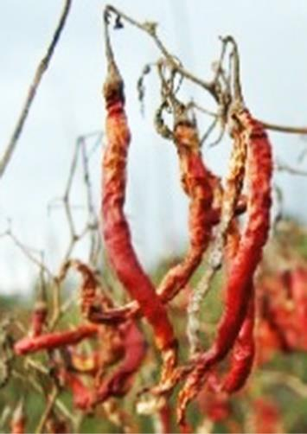

Gambar 2.2 Penyakit Antraknosa

17

2. Bercak Daun Cercospora

Penyakit ini disebabkan oleh cendawan Cercospora capcisi. Menurut Semangun (2000), penyakit ini menyerang tanaman cabai semenjak dipindahkan ke lahan tanam.

Gejala umum penyakit ini yang terlihat adalah terdapat bercak berbentuk bulat pada daun dengan pusat bercak berwarna coklat abu-abu, daun gugur, dan daging daun tidak tumbuh sempurna.

Solusi yang dapat dilakukan adalah dengan mengambil dan membakar daun yang berguguran dan memberi fungisida pada tanaman yang terserang [12]. Penyakit bercak daun cercospora ditunjukkan pada Gambar 2.3


Gambar 2.3 Penyakit Bercak Daun Corcospora

3. Penyakit Kerupuk

Penyebab penyakit kerupuk yaitu Chili Puckery Stunt Virus (CPSV) (Ditlin Holtikultura, 2008). Gejala penyakit ini dapat muncul sejak tanaman masih di persemaian. Pada tanaman muda tampak daun melengkung ke bawah, pada usia-usia selanjutnya, lengkungan bertambah parah disertai kerutan. Daun berwarna hijau pekat mengkilat dengan permukaan yang tidak merata seperti kerupuk, pertumbuhan terhambat, daun menumpuk dan menggumpal, dan juga berguguran sehingga yang tersisa hanya daun-daun yang menggulung pada pucuk. Buah dan bunga berguguran sehingga produksi buah lebih sedikit.

Solusi untuk penyakit ini adalah pemupukan secara berimbang dengan 150-

- kg Urea, 100-150 kg TSP, 450-500 kg Za, 100-150 KCL, dan 20-30 ton pupuk organik untuk tiap hektar [12]. Penyakit kerupuk ditunjukkan pada Gambar 2.4.
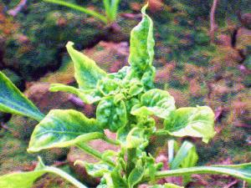

Gambar 2.4 Penyakit Kerupuk

18

4. Virus Gemini/ Penyakit Kuning

Penyakit ini disebabkan oleh Geminivirus TYLCV. Menurut Semangun (2000), virus gemini menyerang tanaman sejak dipindahkan untuk ditanam di lahan.

Gejala umum penyakit ini berupa menguningnya tulang-tulang daun, ditemukan jalur kuning sepanjang daun, tulang daun menonjol dan berkelok, daging daun tidak tumbuh dengan sempurna, tanaman kerdil, permukaan daun tidak merata, dan menggulung ke bawah, jumlah buah dan bunga sedikit bahkan tidak berbuah.

Solusi yang dapat dilakukan ialah pencabutan tanaman yang terserang sedini mungkin, penyemprotan insektisida, dan disinfeksi alat-alat potong. Penggunaan mulsa plastik perak juga dapat mengendalikan vektor penyakit ini (Chu et al. 1991), menanam tanaman pagar dan mengurung persemaian menggunakan kasa agar tanaman kedap serangga vektor [12]. Penyakit ini ditunjukkan pada Gambar 2.5.

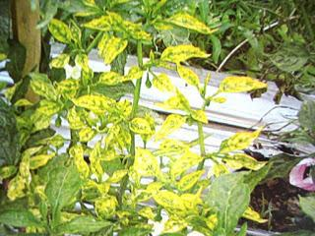

Gambar 2.5 Penyakit Virus Gemini

19

BAB III

METODOLOGI PENELITIAN

Bab ini menjelaskan tentang langkah-langkah yang ditempuh dalam penelitian yang diusulkan. Metodologi yang dilakukan dalam penelitian ini dilakukan melalui beberapa tahapan, yakni studi literature, pengumpulan data, analisa dan perancangan sistem, implementasi sistem, pengujian sistem, dan pengambilan kesimpulan. Gambar 3.1 merupakan diagram blog yang berisi tahapan-tahapan yang dilakukan dalam penelitian yang diusulkan.

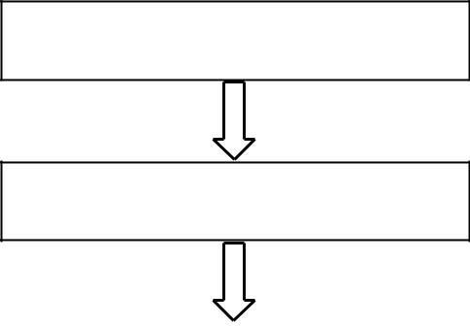
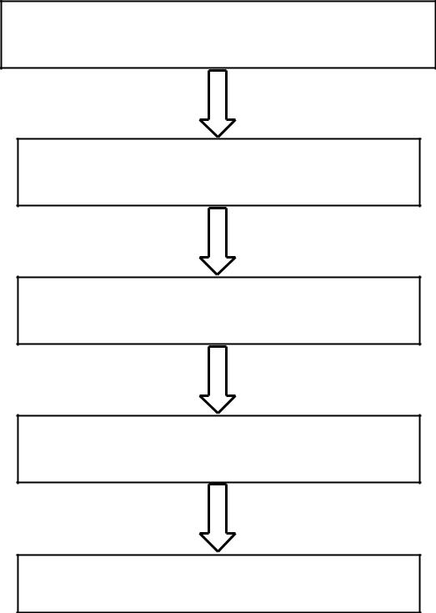
3.1. Studi Literatur

3.2. Pengumpulan Data

3.3. Analisa Kebutuhan Sistem

3.4. Perancangan Sistem

3.5. Implementasi Sistem

3.6. Pengujian Sistem

3.7. Pengambilan Kesimpulan

Gambar 3.1 Diagram Blok Metodologi Penelitian

20

3.1. Studi Literatur

Pada tahapan ini dilakukan pembelajaran literature atau pustaka dari bidang-bidang ilmu yang berhubungan dengan penelitaian ini, diantaranya:

- Sistem Pakar
- Algoritma AHP-SAW
- Identifikasi penyakit pada tanaman cabai merah.

Literatur diperoleh dari jurnal, e-book, buku, penelitian sebelumnya dan artikel-artikel dari internet yang dipandang layak dan berhubungan dengan tema penelitian.

3.2. Pengumpulan Data

Lokasi penelitian skripsi ini dilakukan di Balai Pengkajian Teknologi Pertania (BPTP) Jawa Timur, Jl. Raya Karangploso, Km 4, Kota Malang, Jawa Timur. Variabel penelitian pada skripsi ini adalah macam-macam penyakit yang menyerang tanaman cabai merah dan bagaimana cara pengendaliannya berdasarkan hasil perhitungan nilai probabilitas gejala untuk setiap penyakit menggunakan metode AHP-SAW.

Metode pengumpulan data untuk penelitian terbagi menjadi dua jenis data, yaitu data primer dan data sekunder. Data primer adalah data yang didapat langsung dari responden penelitian. Data primer bersifat kuantitatif, yaitu dapat menggunakan data dari hasil wawancara dengan pakar. Data sekunder adalah data yang dikumpulkan oleh sumber lain dan tidak dipersiapkan untuk penelitian tetapi dapat digunakan untuk penelitian seperti jurnal literatur. Penentuan kebutuhan data penelitian dapat dilihat pada Tabel 3.1.

Berdaskan tabel 3.1, penentuan kebutuhan data penelitian adalah sebagai berikut:

- Data yang berkaitan dengan penyakit pada tanaman cabai merah. Sumber data didapat dari pakar tanaman cabai merah, Prof. Dr. Ir. Moh. Cholil Mahfud, M.S. dengan metode wawancara.

- Data kasuk tanaman cabai merah yang terserang penyakit. Sumber didapat dari BPTP Jawa Timur melalui observasi perkebunan. Data akan digunakan dalam proses perhitungan menggunakan metode AHP dan SAW.

21

Tabel 3.1 Penentuan Kebutuhan Data Penelitian

No. | Kebutuhan Data | Sumber Data | Metode | Kegunaan Data
1. | Data penyakit | Pakar | Wawancara | Dasar pengetahuan
 | tanaman cabai |  |  | mengenai penyakit
 | merah. |  |  | tanaman cabai
 |  |  |  | merah.
2. | Data kasus | BPTP Jawa | Observasi | Digunakan pada
 | tanaman cabai | Timur, Kota |  | proses perhitungan
 | merah yang | Malang |  | metode AHP dan
 | terserang |  |  | SAW.
 | penyakit.

3.3. Analisa Kebutuhan

Analisa kebutuhan adalah tahapan yang dilakukan untuk menganalisa kebutuhan pembangunan sistem pakar. Berikut adalah kebutuhan dalam pemodelan sistem pakar diagnosa penyakit tanaman cabai merah:

- Kebutuhan Hardware: Laptop dengan spesifikasi prosesor Intel® Core™ i5-M430 CPU@2.27GHz, memori 4 GB, kapasitas HDD 512 GB, kartu grafik Intel® 2 GB.
- Kebutuhan Software:
    - Sistem Operasi Windows 7 Home Premiun 64-bit
    - Internet Browser Google Chrome
    - Notepad++
  - XAMPP v.1.8.1
    - Adobe Photoshop CC
- Data yang dibutuhkan meliputi:
    - Data penyakit tanaman cabai merah
    - Data setiap gejala penyakit tanaman cabai merah
    - Data nilai dan kriteria

3.4. Perancangan Sistem

Perancangan sistem merupakan tahapan yang dilakukan untuk merancang sistem baik dari segi model maupun arsitektur. Langkah-lahkah kerja sistem disesuaikan dengan arsitektur yang telah dirancang.

3.4.1. Model Perancangan Sistem

Pada tahap ini menjabarkan mengenai kinerja sistem secara terstruktur, dimulai dari input hingga output yang dihasilkan. Diagram model perancangan sistem dapat dilihat pada Gambar 3.2.

22

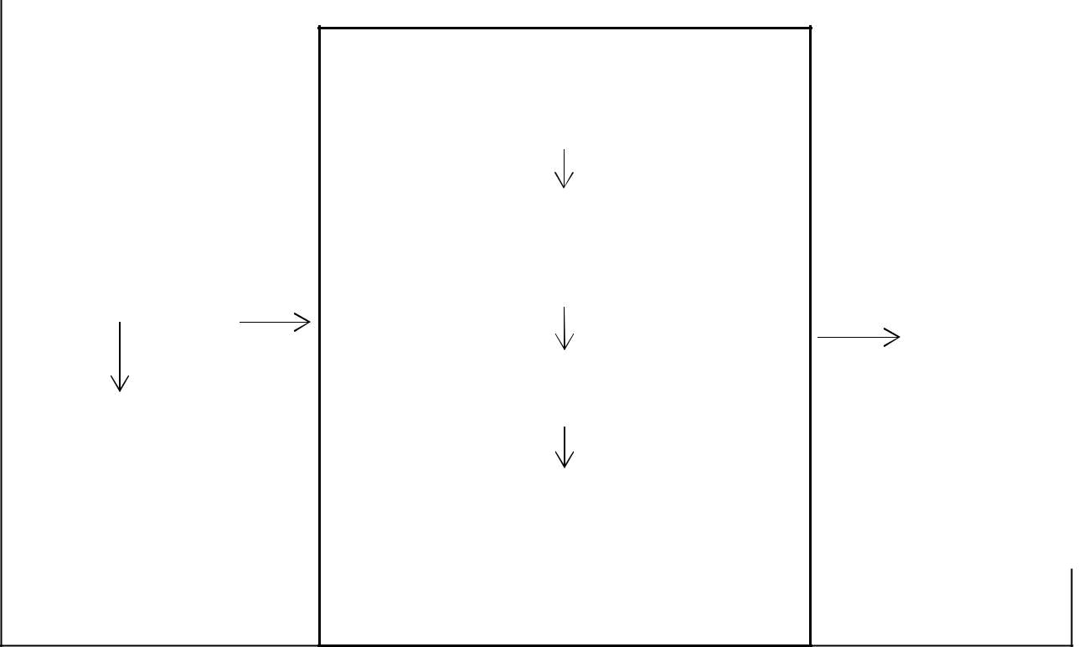
 |  |  |  |  | Penentuan bobot kriteria menggunakan
 |  |  |  |  | metode AHP
 |  |  |  |  | Menghasilkan nilai dari bobot yang |  |  | Penyakit
 |  | Data penyakit |  |  | ditentukan untuk diproses |  |  | tanaman
 |  |  |  |  | menggunakan metode SAW |  |  | cabai
 |  |  |  |  |  |  |  | merah
 |  |  |  |  |  |  |  | dengan
 |  |  |  |  | Perhitungan menggunakan metode |  |  | nilai bobot
 |  |  |  |  | SAW |  |  | akhir
 |  | Pra-proses |  |  | SAW
 |  | Pra-proses |  |  | SAW |  |  | tertinggi
 |  | data
 |  | Input |  |  | Menghasilkan akurasi diagnosa metode
 |  | Input |  |  | SAW
 |  | Input |  |  | SAW |  |  | Output

Proses

Gambar 3.2 Model Perancangan Sistem Pakar Diagnosa Penyakit
Tanaman Cabai Merah

Pada gambar 3.2 dapat dilihat bahwa perancangan sistem terdiri dari tiga proses utama, yaitu:

- Input

Masukan dari pengguna berdasarkan data penyakat yang menyerang tanaman cabai merah, selanjutnya dilakukan pra-proses data untuk menghasilkan range pada setiap gejala dan akan menjadi kriteria masukan pada proses perhitungan.
- Proses

Proses awal dilakukan perhitungan dengan menggunakan metode AHP untuk menentukan bobot dari setiap kriteria yang dibuat, kemudian dilakukan pengelompokan bobot input ke kriteria yang digunakan untuk perhitungan SAW untuk menentukan bobot akhir.
- Output

Keluaran berupa hasil diagnosa penyakit tanaman cabai merah diperoleh dari nilai bobot akhir tertinggi.

3.4.2. Arsitektur Sistem Pakar

Arsitektur sistem pakar terdiri dari beberapa komponen, pada subsistem basis pengetahuan yang dijabarkan oleh proses pembangunan alternative sesuai dengan kriteria yang telah dibangun pada basis pengetahuan organisasional. Subsistem manajemen data terdiri dari data eksternal yang bertujuan untuk pengolahan data calon kriteria pada tanaman cabai. Subsistem manajemen model berfungsi untuk menganalisa dan memecahkan permasalahan. Antarmuka

23

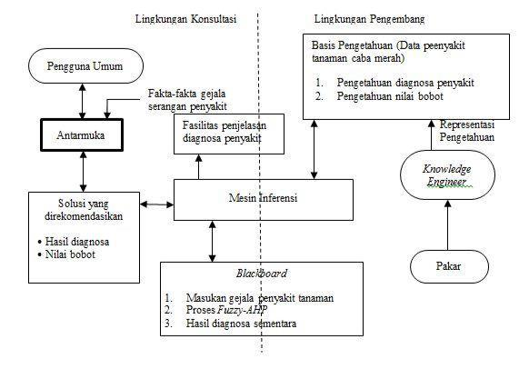
pengguna berfungsi untuk perantara sistem dengan pengguna. Arsitektur sistem dijelaskan pada Gambar 3.3.

Gambar 3.3 Arsitektur Sistem Pakar

3.5. Implementasi

Implementasi merupakan tahapan pembentukan sistem, implementasi sistem dilakukan dengan mengacu pada perancangan sistem dan disesuaikan dengan kebutuhan. Pengembangan sistem dilakukan denga bahasa pemrograman HTML dan PHP. Implementasi sistem meliputi spesifikasi sistem, batasan implementasi, implementasi algoritma AHP-SAW, serta implementasi antarmuka pengguna.

3.6. Pengujian dan Analisa Sistem

Pengujian bertujuan untuk menganalisa apakah sistem telah berjalan sesuai yang diharapkan. Pengujian dilakukan dengan dua tahap yaitu pengujian fungsional dan pengujian akurasi. Pengujian fungsional dilakukan dengan metode blackbox testing untuk mengetahui fungsionalitas sistem telah berjalan sesuai harapan yang telah ditentukan. Pengujian ini dilakukan oleh peneliti dan calon pengguna. Pengujian akurasi dilakukan dengan mencocokkan hasil diagnosa sistem dengan hasil diagnosa pakar.

3.7. Pengambilan Kesimpulan

Pengambil kesimpulan dilakukan setelah tahap perancangan, implementasi, dan pengujian telah selesai. Pengambilan kesimpulan bertujuan untuk menjawab rumusan masalah yang telah dijelaskan pada bab sebelumnya dan peneliti dapat menghasilkan saran-saran untuk perbaikan sistem kedepan jika diperlukan.

24

DAFTAR PUSTAKA

- Ir. Dewa.N Cakrabawa,MM, dkk. 2013. Buletin Konsumsi Pangan. Jakarta Selatan: Pusat Data dan Sistem Informasi Pertanian.

- Cahyono, Ir Bambang. 2014. Rahasia Budidaya Cabai Merah Besar & Keriting Secara Organik dan Anorganik. Jakarta: Pustaka Mina.

- Anshori, Anas. 2013. Rancang Bangun Sistem Pakar untuk Mendiagnosa Penyakit Tanaman Cabai dengan Metode Forward Chaining. Fakultas Teknik Universitas Lampung, Lampung.

- Agustina, Silvi. 2014. Sistem Pendukung Keputusan Penentu Prioritas Penggan Dealer Suzuki Soekarno Hatta Malang Menggunakan Metode AHP dan SAW. Program Studi Teknik Informatika/ Ilmu Komputer Universitas Brawijaya, Malang.

- Ashar, Busyairi Latiful. 2009. Sistem Pakar Diagnosa Hama dan Penyakit Tanaman Cabai Merah Besar Merah (Capsicum annuum L.). Fakultas Pertania Institut Pertania Bogor, Bogor.

- Prihatini, Putu Manik. 2011. Metode Ketidakpastian dan Kesamaran Dalam Sistem Pakar. Staf Pengajar Jurusan Teknik Elektro Politeknik Negeri Bali, Bali.

- Anggraeni, Daria. 2015. Sistem Pakar Untuk Identifikasi Hama dan Penyakit Tanaman Tebu Dengan Metode Fuzzy-AHP. Program Teknologi Informasi dan Ilmu Komputer Universitas Brawijaya, Malang.

- Prasetyaningrum, Ira. Sistem Pakar. Politeknik Elektronika Negeri Surabaya, Surabaya.

- Arif, Son Wicaksana. 2009. Sistem Pakar Identifikasi Hama Dan Penyakit Tanaman Apel Berbasis Web. Malang, Universitas Islam Negeri (UIN) Maulana Malik Ibrahim Malang.

25

- Hidayati, Nur. 2012. Sistem Pakar Berbasis Web Untuk Identifikasi Jenis Hama Dan Penyakit pada Budidaya Tanaman Jamur menggunakan Metode Certainty Factor. Malang, Universitas Brawijaya. Hal 9-10

- Kusumadewim S.,Hartati, S., Harjoko, A., dan Wardoyo, R. 2006. Fuzzy Multi Atribute Decision Making (Fuzzy MADM). Yogyakarta: Graha Ilmu.

- S, Alex. 2015. Usaha Tani Cabai Kiat Jitu Bertanam Cabai di Segala Musim.Yogyakarta: Pustaka Baru Press.

- Kurnianti, Novik. 2013. Mengenal Tanaman Cabai. http://www.tanijogonegoro.com/2013/01/mengenal-tanaman-cabai.html, diakses pada tanggal 16 Juni 2015

- Armani, Muhammad. 2010. Basis Pengetahuan Pada Sistem Pakar Knowledge Base. https://futtykyut.wordpress.com/2010/03/23/basis-pengetahuan-pada-sistem-pakar-knowledge-base/, diakse pada tanggal 7 September 2015.

- Marlissa, Julius. 2013. Literatur Review: Pemodelan dan Simulasi Sistem. Pasca Sarjana Universitas Marcu Buana, Yogyakarta.

26

